КАК ПРАВИЛЬНО

НАУЧИТЬ РЕБЕНКА ПРЫГАТЬ НА СКАКАЛКЕ
Скакалка – популярный спортивный снаряд, с которым хорошо знакомы взрослые и дети. Польза таких упражнений очевидна для мальчиков и девочек. Таким образом, родители могут грамотно организовать свободное время своего чада и весело его провести, изучая различные физические упражнения. Однако важно понять, как научить прыгать на скакалке ребенка и грамотно объяснить ему процесс выполнения данного действия.
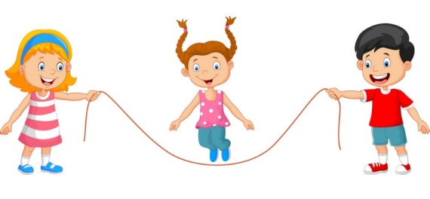

В КАКОМ ВОЗРАСТЕ НАЧИНАТЬ ОБУЧЕНИЕ
Одним из важных аспектов обучения малыша является его возраст – именно этот критерий «подскажет» родителям, что ребенок готов научиться прыгать через скакалку. К примеру, в год-два дети плохо владеют собственным телом и не смогут в такт прыгать вместе с крутящейся скакалкой. После трех лет, родители могут постепенно приступать к процессу тренировки прыжкового навыка, используя для этого активные игры.
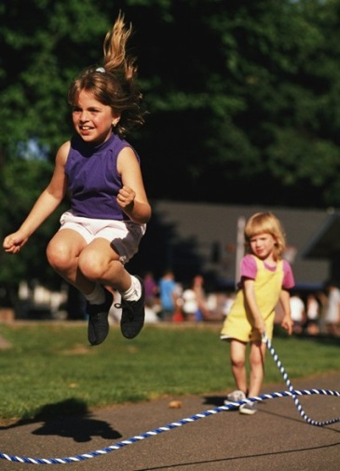
При этом задания в полной мере должны соответствовать возрасту, увлечениям и физическому развитию мальчиков и девочек. К примеру, к 5-7 годам дошкольник должен уметь самостоятельно выполнять простые физические упражнения. Таким образом, начинать выполнять несложные упражнения можно с двух лет. При этом постепенное равновесие и отличная координация движений проявляются ближе к шести годам. Средний возраст, когда можно приступать к обучению прыжкам – 4 года.

ПОЛЬЗА ЗАНЯТИЙ СО СКАКАЛКОЙ
Прыжки на скакалке – не только веселое времяпровождение для детей, но и также огромная польза для их здоровья. Научившись правильно прыгать на скакалке, удастся отметить весомые преимущества использования данного гимнастического снаряда:
- отличная профилактика плоскостопия;
- укрепляются мышцы в области рук, ног и брюшного пресса;
- у ребенка отмечают улучшенную координацию движений;
- укрепляется сердечно-сосудистая система в процессе регулярных тренировок;
- прыжки на скакалке – отличный способ предотвратить развитие сколиоза;
- выполнение активных физических упражнений улучшает сон и аппетит ребенка;
- такие упражнения позволяют поддерживать детский организм в тонусе;
- тренируются такие важные качества, как ловкость, внимательность и выносливость организма;
- у детей развивается чувство ритма.
В результате такие прыжки способствуют поддержанию здорового состояния детского организма и укреплению иммунной системы.

КАК ПРАВИЛЬНО ВЫБРАТЬ СКАКАЛКУ
Для правильного обучения далеко не последнюю роль играет правильный выбор спортивного инвентаря. Поэтому, чтобы научить ребенка прыгать через скакалку, рекомендуется учесть главное правило при ее выборе – рост малыша. Определиться с длиной скакалки можно следующим образом:
- Ребенок должен встать ровно, удерживая спортивный инструмент за рукоятки.
- После этого потребуется наступить на середину скакалки и натянуть ее вверх.
- Если скакалка, сложенная вдвое, имеет длину больше уровня подмышек, тогда ее нужно укоротить. В случае недостаточной длины, малышу будет неудобно прыгать.
Определившись с правильным способом измерения длины данного инвентаря, можно приступать к визуальной оценке. Диаметр скакалки должен варьироваться в пределах от 5 до 8 мм. При этом рекомендуется выбирать модели, изготовленные из плотной веревки или резинового шнура.
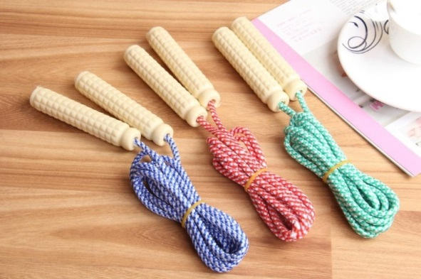
Важно проверить, чтобы шнур надежно фиксировался с двух сторон к эргономичным рукояткам. В противном случае во время прыжков ребенок может получить травмы. Ни в коем случае не стоит покупать данный инвентарь на вырост. Ребенку должно быть удобно, прыгать в данный момент, а не через несколько лет.

ПОДГОТОВИТЕЛЬНЫЕ УПРАЖНЕНИЯ
Приучать детский организм к физическим нагрузкам рекомендуется постепенно. Чтобы малыш начал быстро прыгать, для начала необходимо проводить занятия около 5-7 минут. С каждым разом эти упражнения будут увеличиваться до 10-15 минут.
К примеру, малышам возрастом до 5 лет лучше всего заниматься не больше 30 минут в день. Дошкольники могут заниматься спортивными упражнениями полноценный академический час.
Одна из самых распространенных ошибок со стороны родителей, которые не знают, как научить ребенка прыгать на скакалке – обучение прыжкам и полное игнорирование того, как правильно поставить руку. Важно помнить, что детям будет намного легче подстроить движение своих ног под ритм, заданный руками. Потому начинать процесс обучения нужно с координации рук и ног, что приведет к правильным вращениям. Затем, переходят к полноценным прыжкам.
Перед началом выполнения работы, лучше всего провести небольшую разминку, чтобы разогреть мышцы и исключить их растяжение. Это могут быть разные виды ходьбы.

ПОЭТАПНОЕ ОБУЧЕНИЕ
Условно весь процесс обучения длится на три основных этапа:
- В первую очередь потребуется научить прыгать ребенка на одном месте без скакалки. Это поможет научить малыша правильно приземляться – на носочки и постепенно на всю стопу, что позволяет в дальнейшем избежать травм. Частота должна варьироваться в пределах 50-70 прыжков за 1 минуту. После освоения первого этапа можно переходить к следующим заданиям.
- Правильное вращение снаряда в руках. Одну из скакалок необходимо разрезать на две части. Важно дать ребенку возможность взять в руки сначала один конец, а затем – сразу две разрезанные части. Родители должны продемонстрировать, как нужно правильно вращать скакалку с помощью кисти, при этом, совершенно не используя плечевой сустав.
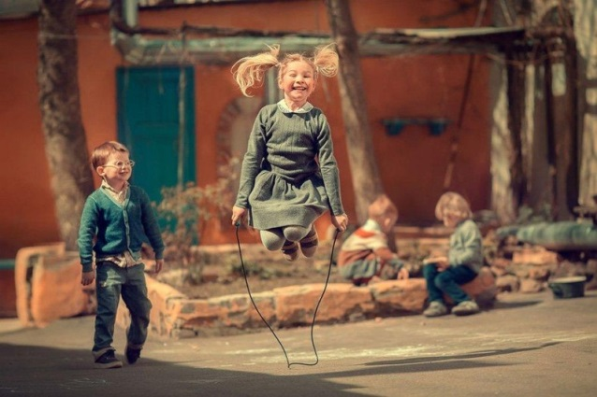
- После работы кистью можно постепенно переходить к практике – родители показывают малышу весь процесс, как нужно объединять прыжки и вращения кистью. В любом возрасте дети любят подражать взрослым, потому необходимо показать весь процесс прыжков на скакалке самостоятельно – в замедленном темпе. Чтобы вселить уверенность ребенку – не забывайте его время от времени хвалить за старания.

ВИДЫ УПРАЖНЕНИЙ
Когда малыш, научиться, уверенно держать спортивный инвентарь и быстро прыгать, переходят к обучению более сложных упражнений. Прыжки с различными заданиями – это полезное времяпровождение для детей разных возрастных категорий.
Родители могут предложить своему чаду следующие упражнения:
- прыгать на скакалке в обратном направлении;
- прыгать через длинную веревку – для этого упражнения потребуется несколько детей (два человека крутят скакалку, а двое – прыгают);
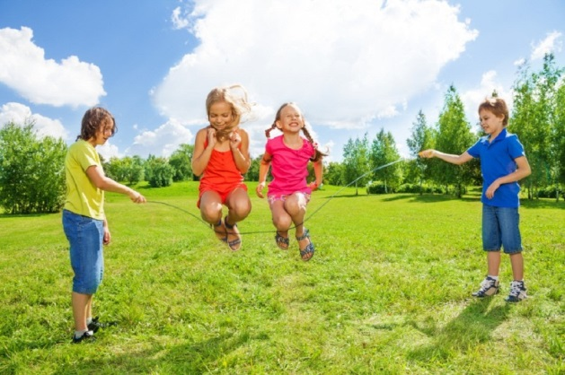
- скрещивание рук перед каждым прыжком;
- двойное прокручивание скакалки перед выполнением каждого следующего прыжка.
Чтобы организовать веселую игру со скакалкой для 5-6 детей, можно поиграть в хорошо знакомую игру под названием «Рыбак». Это популярная игра среди детей младшей группы. Родитель или педагог становится в круг детей и начинает постепенно крутить скакалку («сети рыбака»), чтобы выловить «рыбку». Участники, которые вовремя не подпрыгнули, и скакалка коснулась ног – выходят из игры.
Для детей дошкольного возраста такую игру усложняют – скакалку вращают с большей скоростью, поднимая ее на определенную высоту. Иногда процесс сопровождается дополнительными условиями – прыжки только на правой или левой ноге, прыжки с хлопком и другое.

СКАКАЛКА ДЛЯ ДЕТЕЙ - ЭТО ДВЕРЬ В МИР СПОРТА!

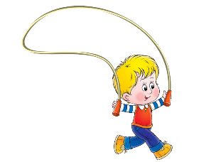

Также можно посмотреть обучающий ролик, пройдя по ссылке
https://youtu.be/NN1D7AwC380

